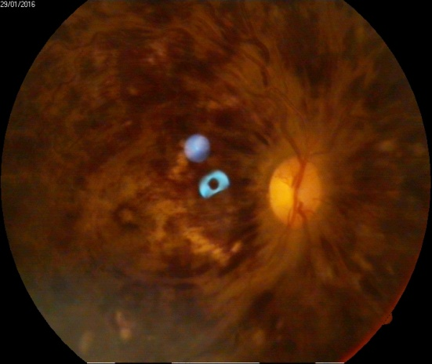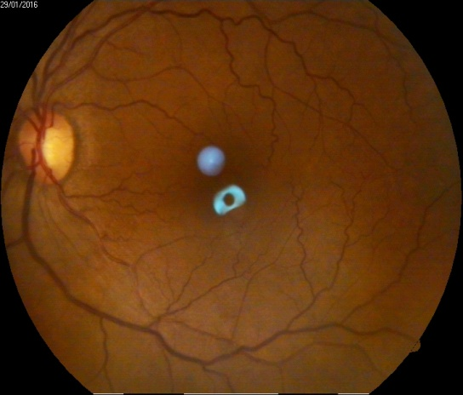
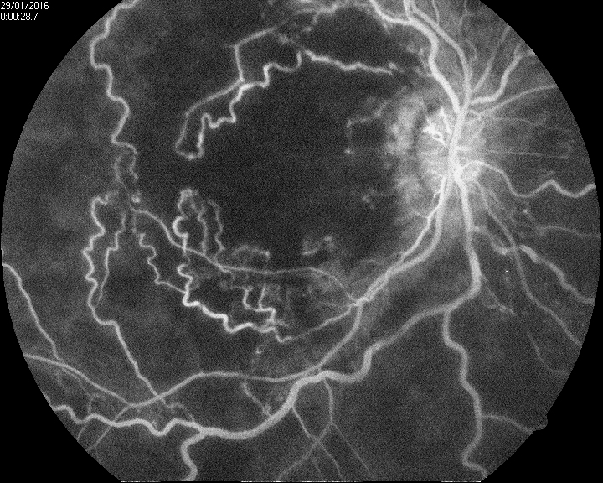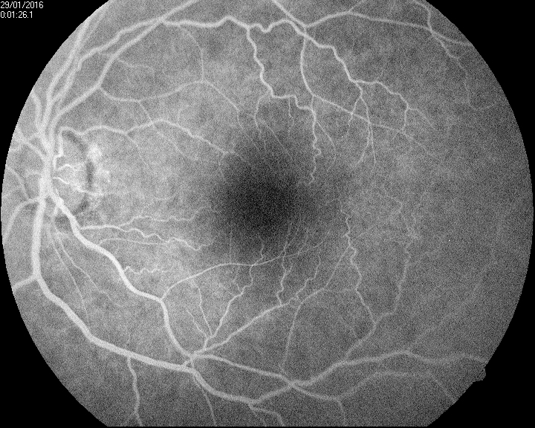
Figure 3 : Clichés couleurs (Hémorragies, Dilatations veineuses et des nodules cotonneux) et angiographiques d’un patient avec OVCR ischémique droite.

